国际化视野提升通识讲座
（2022年春季学期）

- 集结海内外名校教授，探讨学术前沿与国际胜任力
- 提升学生学习兴趣、问题解决能力与自主学习能力
- 超高性价比，疫情下与名师互动交流的最佳方式

师资及内容

【第一节】品味联合国外交，培养国际化人才

【主讲人】
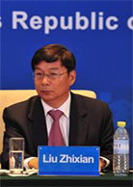
刘志贤
曾任驻斐济使馆、驻日内瓦代表团随员、三秘，外交部国际司副处长、处长，驻荷兰使馆参赞，国际禁止化学武器组织外联司前司长、中国联合国协会前副会长兼总干事、联合国秘书长生化武器调查团中国专家。
曾就读于北京外国语学院、瑞士日内瓦高等研究院。

【内容介绍】
- 联合国的成立原因、服务宗旨与目标
- 联合国在国际事务中发挥的各项作用
- 中国与联合国的关系
- 中国青年为加入联合国将做的准备

【第二节】国际合作与工业发展

【主讲人】
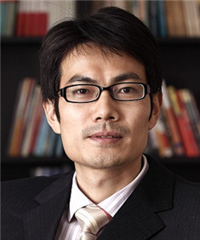
周章贵
曾先后长期担任联合国工业发展组织国际小水电中心顾问、中国电力行业高端专家智库特聘专家、浙江大学学生国际化能力培养基地导师、国际安保行为守则协会(日内瓦)观察员、中国—上海合作组织国际司法交流合作培训基地境内研修中心主任。

【内容介绍】
- 可持续发展与工业发展
- 联合国工业发展组织
- 工业发展与非传统安全
- 青年人如何通过工业建设参与国际组织与国际发展

【第三节】谈判的技巧与操作

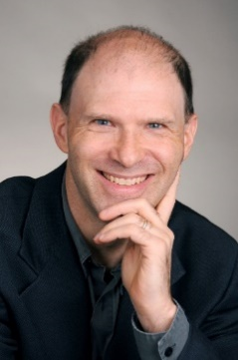
【主讲人】
Dr. Seth Freeman
曾在联合国等国际组织担纲培训
哥伦比亚大学 国际与公共事务 特聘副教授
纽约大学史登商学院 管理与组织 特聘副教授

Seth Freeman现任哥伦比亚大学国际与公共事务学院特聘副教授、纽约⼤学史登商学院管理与组织原理⽅向特聘副教授，拥有宾夕法尼亚⼤学博⼠学位。Seth在谈判与冲突管理⽅⾯有超过20年的教学经验，曾在达沃斯世界经济论坛、中⼭⼤学和北京⼤学EMBA项⽬承担教学或学术交流⼯作，并为KPMG、百事集团等世界500强公司，联合国以及顶尖的法律公司提供咨询和培训。他的专栏和采访曾发表在《纽约时报》、《时代》、《华盛顿邮报》、《财富》等杂志上。

Seth Freeman teaches negotiation and conflict management courses at SIPA and at Columbia Business School and he also serves as an Adjunct Associate Professor of Management and Organizations at NYU's Stern School of Business. He has 20 years’ experience of teaching negotiation and conflict management courses. He received his J.D. degree from the University of Pennsylvania. He also serves as a visiting professor of International Negotiation at several programs abroad, including Zhongshan University's Executive MBA program in Guangzhou, Beijing University's Executive MBA program in Beijing, and the World Economic Forum. He has an active training and consulting practice and has trained leaders at the United Nations, at leading law firms, Fortune 500 companies like KPMG and PepsiCo. His columns and interviews have been published in the New York Times, Time magazine, the Washington Post, Fortune, and other major media.

【内容介绍】
孙子兵法中曾提到过“穷寇莫追”，商务谈判理论将其解构和延伸为“搭建黄金桥梁”，旨在为谈判双方谋求共赢。有效的谈判绝对不是恐吓、天真的讨价还价和夸大其词，而是通过建设性的方式来促进更好的沟通和商务合作关系。本次讲座将从管理者所必备的谈判技巧出发，帮助了解如何通过一系列谈判技巧而成为卓有成效的管理者。作为管理者了解谈判技巧只是第一步，如果让组织内的人员都了解谈判技巧并且合理运用则是第二步。本讲座将进一步通过生动的例子向学生们展示卓有成效的管理者是如何促使团队人员都能有效运用谈判技巧，从而使得企业利益最大化。

【第四节】碳中和的前沿方法和技术浅谈

【主讲人】
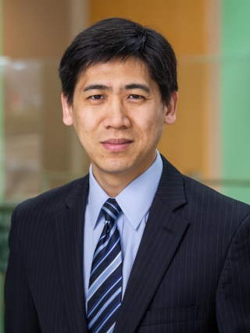
Dr. Jason Ren
普林斯顿大学 土木环境工程 教授
普林斯顿大学 能源与环境中心 副主任

Jason Ren教授现任普林斯顿大学土木环境工程教授，同时担任普林斯顿大学能源与环境中心副主任，曾任美籍华人环境工程与科学教授协会（CAPEES）主席，积极推动中美环境能源领域的交流与合作，荣获Nanova/CAPEES前沿研究奖。他是环境和可再生能源领域的专家，致力于将环境污染物转化为再生能源，推动资源综合回收。导师领衔多个可持续发展课题，在知名期刊担任编委和顾问。他的研究成果曾获得《自然》等学术杂志争相报道。

Prof. Jason Ren is now a Professor of Civil and Environmental Engineering and the Andlinger Center for Energy and the Environment at Princeton University. He is an Acting Director & Associate Director for Research, Andlinger Center for Energy and the Environment. In 2017, he received Nanova/CAPEES Frontier in Research Award. Jason and the WET (Water & Energy Technologies) lab members work on Water-Energy Nexus especially in areas of energy and resource recovery during environmental processes such as wastewater treatment and reuse, water desalination, remediation, and carbon capture and utilization. The group has been funded by federal and state agencies as well as private sponsors and published papers in Nature Sustainability, Nature Climate Change, Nature Energy, Science Advances, Energy & Environmental Science, Environmental Science & Technology, Water Research, and other journals.

【内容介绍】
碳中和则指一段时间内，特定组织或整个社会活动产生的二氧化碳，通过植树造林、海洋吸收、工程封存等自然、人为手段被吸收和抵消掉，实现人类活动二氧化碳相对“零排放”。实现碳中和的途径有哪些？在此，Jason教授将讨论来自普通人日常活动和各行各业的不同温室气体排放，并介绍能够捕获和利用碳排放的最新技术。内容包括什么是碳中和与碳排放清零、碳捕获与碳利用的最新技术以及碳足迹与个人能源意识。

【第五节】莎士比亚剧作中的伟大思想

【主讲人】
Bradd Shore
埃默里大学 荣休教授
前美国心理人类学协会 会长（终身成就奖）
前埃默里大学人类学学院 院长

Bradd博士是美国文化人类学家，以萨摩亚文化的权威人物和认知与心理人类学文化模型学派的基础理论家而闻名。他是埃默里大学人类学的古德里奇•C•怀特（Goodrich C. White）讲席终身教授，曾任系主任。曾发表学术论文70余篇，出版3本理论专著，荣获埃默里大学教学最高奖项-埃默里威廉姆斯教学奖，被评为埃默里大学首位社会科学杰出教学教授。他担任MARIAL中心主任一职长达十年，曾任美国心理人类学协会会长，并荣获协会终身成就奖。他出版的“Culture in Mind: Cognition, Culture and the Problem of Meaning”(1996)是最初将多元文化主义与认知心理学联系起来的研究之一，旨在重新构建一个可以跨越人类学和认知科学领域的文化概念，已经成为认知人类学领域的重点著作。他的第一本书Sala’ilua：A Samoan Mystery(1982)也被认为是最早的民族心理学研究之一。

Bradd is an American cultural anthropologist who is best known as a leading authority on Samoan culture and a foundational theorist of the cultural models school of cognitive and psychological anthropology. He is the Goodrich C. White Professor Emeritus of Anthropology at Emory University and is a former Department Chair. He is the former Director of the Emory Center for Myth and Ritual in American Life and is also a past President of the Society for Psychological Anthropology. His 1996 monograph Culture in Mind: Cognition, Culture and the Problem of Meaning was among the first studies to link multiculturalism to cognitive psychology, and was an effort to reformulate a conception of culture that could bridge the fields of anthropology and the cognitive sciences. It has become a keystone text in the field of cognitive anthropology. His first book, Sala’ilua: A Samoan Mystery (1982), was considered one of the earliest studies of ethnopsychology.

【内容介绍】
尽管莎士比亚通过戏剧而不是哲学话语来实现自我表达，莎士比亚剧作中折射出的理论思想依然可以透过纸页熠熠生辉，与洛克、休谟、柏拉图和卢梭等政治哲学家的思想有着惊人重叠。莎士比亚的“理论”在戏剧中并不会直接显现，而是以一种不扰乱戏剧性和诗意的方式，融入戏剧之中。这些戏剧引人入胜，映射了政治权力的戏剧性质、艺术与自然的创造性和生殖力、性与性别的困境、仪式的力量、语言与现实的关系，以及人类创造意义的努力等学界研究问题。在此，Bradd教授将在此分享他对莎士比亚剧作中的伟大思想的解读，展示莎士比亚戏剧中体现出的理论思想。

【第六节】机器人自动化与控制理论

【主讲人】
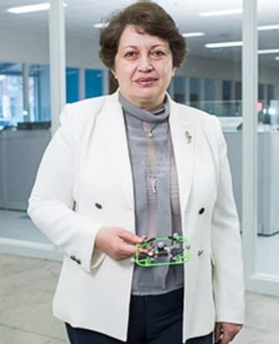
Naira Hovakimyan
伊利诺伊大学香槟分校 机械科学与工程 讲席教授
伊利诺伊大学香槟分校 协调科学实验室智能机器人实验室 首任主任

Naira教授曾任伊利诺伊大学香槟分校协调科学实验室智能机器人实验室首任主任。她拥有11项专利，并曾发表了450余篇论文。她是第七届ISDG研讨会青年调查员最佳论文SICE国际奖学金获得者，2011年获得美国航空航天学会机械与飞行控制奖，2015年获得SWE成就奖，2017年获得IEEE CSS航空航天控制技术卓越奖，2019年获得美国航空航天学会彭德雷航空航天文学奖。2014年，她因毕生的成就而获得洪堡奖。2015 年，她荣获 UIUC 工程委员会卓越咨询奖。她是美国航空航天学会的终身会士，IEEE的研究员，以及SIAM、AMS、SWE、ASME和ISDG的成员。她是IntelinAir的联合创始人和首席科学家。《纽约时报》(New York Times)、福克斯电视台(Fox TV)和CNBC曾对她在老年护理机器人方面的工作进行过报道。导师的研究聚焦制与优化、自主系统、机器学习、神经网络、博弈论以及上述理论在航空航天、机器人、机械、农业、电气、石油、生物医学工程中的应用。

Naira is currently a W. Grafton and Lillian B. Wilkins Professor of Mechanical Science and Engineering at UIUC. In 2015 she was named inaugural director for Intelligent Robotics Lab of Coordinated Science Laboratory at UIUC. She has co-authored two books, eleven patents, and more than 450 refereed publications. She was the recipient of the SICE International scholarship for the best paper of a young investigator in the VII ISDG Symposium (Japan, 1996), the 2011 recipient of AIAA Mechanics and Control of Flight Award, 2015 recipient of SWE Achievement Award, the 2017 recipient of IEEE CSS Award for Technical Excellence in Aerospace Controls, and the 2019 recipient of the AIAA Pendray Aerospace Literature Award. In 2014 she was awarded the Humboldt prize for her lifetime achievements. In 2015 she was awarded the UIUC Engineering Council Award for Excellence in Advising. She is Fellow and a life member of AIAA, a Fellow of IEEE, and a member of SIAM, AMS, SWE, ASME and ISDG. She is a co-founder and chief scientist of IntelinAir. Her work in robotics for elderly care was featured in the New York Times, on Fox TV and CNBC. Her research interests are in control and optimization, autonomous systems, machine learning, neural networks, game theory, and their applications in aerospace, robotics, mechanical, agricultural, electrical, petroleum, biomedical engineering, and elderly care.

【内容介绍】
自动化与控制科学的未来，更多地需要倚赖与其他学科的交叉和融合，以及更好地利用先进技术。控制理论与技术的进步为重新定义部分控制问题构想和以新颖的角度看待这些构想提供了巨大的机会。现今，控制工程与医疗保健、社会学和许多其他学科的结合发展迅速。例如，小型无人机可以在将来为家庭输送药物。iPhone上有一个药品提醒，当按下按钮后，一台小型无人机会将药品送到你手中。这些构想的实现需要高级控制理论支撑，譬如L1自适应控制。L1自适应控制理论的本质是估计回路与控制回路的解耦，这使得该方法不同于现有的自适应控制解决方案，后者受到系统结构确定性等价性的影响。在此，Naira教授将分享她最近对L1自适应控制理论和实践的研究，以及她的实验室和平台的最新控制理论研究成果。

【第七节】中西方教育体系比较

【主讲人】
Dr. Sebastian Cherng
纽约大学
副教授

Sebastian是一位对边缘化群体教育问题有深度关切的教育者和社会学家，现任纽约大学国际教育副教授，拥有宾夕法尼亚大学博士、麻省理工学院学士学位，在纽约大学开设全球移民与教育讲座。Sebastian教授的研究关注学校和教育背景下的社会资本问题、国际学生适应性问题、中美教育比较。他的研究成果获得《美国教育研究杂志》、《教育研究者》、《社会科学研究》等知名杂志/学术期刊的争相报道。

Dr. Sebastian is a sociologist whose scholarly and community-based work focuses on the social lives of marginalized youth. He is now an Associate Professor of International Education at NYU. His interests include comparative perspectives on race/ethnicity (with a focus on China and the US), immigrant adaptation, and social capital within the school and educational context. His scholarship has appeared in journals such as American Educational Research Journal, Educational Researcher, Social Forces, and Social Science Research. Dr. Sebastian received his doctorate from the University of Pennsylvania and Bachelor's from MIT.

【内容介绍】

自2000年达喀尔“联合国世界教育论坛”通过“全民教育目标”已有二十年。二十年间，尽管各国在实现全民教育的道路上已经开足马力，并取得了长远发展，但是，即使在2015年“目标”的最后期限，全民教育的目标也依然没有实现。教育在很长时间都无法完全惠及边缘化群体。移民问题、性别问题、种族/民族问题催生的教育不平等使得大部分进展或将前功尽弃。如何比较不同的教育体系？如何关注社会阶层、种族/民族、移民身份和性别带来的教育问题？Sebastian教授将以中美两个教育大学的教育体系为例，带领学生自主探索上述问题的答案。

【第八节】时代青年与全球视野

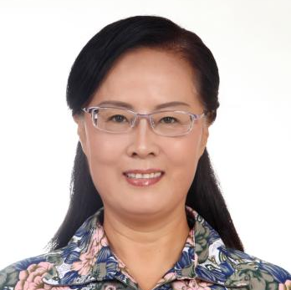
【主讲人】
王宝坤
中国人民大学
副教授

发表中英文论文著作数十篇，2003年以来，指导了约70篇经济学的硕士研究生毕业论文，经验丰富。参与起草研究《国家国防动员“十五”规划》和《国家国防动员“十一五”规划》，参与主持启动工作，并全程参加起草和研究《中华人民共和国国防动员立法》 “中华人民共和国国民经济动员法”立法等。曾负责并主编国家重要期刊《经济动员动态》。

【内容介绍】
- 全球治理体系改革和建设中的中国智慧和中国力量
- 全球视野与世界眼光
- 国际比较中认识中国特色
- 时代青年的使命和行动

考评细则：
- 考勤20%
- 随堂测试30%（10%×3）：任意三节课结束时，教授会预留随堂测试，学生需要当堂完成并且在完成后提交。
- 结课报告50%：讲座结束后一周内，学生根据讲授内容和阅读材料，写出一篇800-1000字的讲座报告。请重点围绕如下方面撰写：
（1）有哪些能力提升，比如对前沿交叉学科洞察力或跨文化对话的能力？
（2）在此系列讲座里你学习到了哪些新的知识？
（3）你对此系列讲座里的哪些内容印象特别深刻？
（4）结合未来职业规划或设想，谈谈你对国际胜任力或大学通识教育的理解。

讲座安排

周数 | 日期/时间 | 内容 | 导师
第一周 | 4月27日  周三  8：00-9：30PM | 品味联合国外交，培养国际化人才  The UN and Youth | 刘志贤  曾任驻斐济使馆、驻日内瓦代表团随员、三秘，外交部国际司副处长、处长，驻荷兰使馆参赞，国际禁止化学武器组织外联司前司长、中国联合国协会前副会长兼总干事、联合国秘书长生化武器调查团中国专家。
第二周 | 5月11日  周三  8：00-9：30PM | 国际合作与工业发展  International Cooperation and Industrial Development | 周章贵  曾先后长期担任联合国工业发展组织国际小水电中心顾问、中国电力行业高端专家智库特聘专家、浙江大学学生国际化能力培养基地导师、国际安保行为守则协会(日内瓦)观察员、中国—上海合作组织国际司法交流合作培训基地境内研修中心主任。
 | 5月12日  周四  8：00-9：30PM | 谈判的技巧与操作  Business Negotiation | Dr. Seth Freeman  曾在联合国等国际组织担纲培训  哥伦比亚大学特聘副教授  纽约大学史登商学院特聘副教授
第三周 | 5月19日  周四  8：00-9：30PM | 碳中和的前沿方法和技术浅谈  Carbon Neutralization Pathways and  Technologies | Dr. Jason Ren  普林斯顿大学教授  普林斯顿大学能源与环境中心副主任
第四周 | 5月26日  周四  8：00-9：30PM | 莎士比亚剧作中的伟大思想  Shakespeare and Social Theory: The Play of Great Ideas | Dr. Bradd Shore  埃默里大学 荣休教授  前美国心理人类学协会会长（终身成就奖）  前埃默里大学人类学学院院长
第五周 | 6月2日  周四  8：00-9：30PM | 机器人自动化与控制理论  L1 Adaptive Control and Its Transition to Practice | Dr. Naira Hovakimyan  伊利诺伊大学香槟分校讲席教授  伊利诺伊大学香槟分校 协调科学实验室智能机器人实验室 首任主任
第六周 | 6月9日  周四  8：00-9：30PM | 中西方教育体系比较  Comparative Perspectives on Schooling | Dr. Sebastian Cherng  纽约大学副教授
第七周 | 自习
第八周 | 6月22日  周三  8：00-9：30PM | 时代青年与全球视野  Youth with a Global Vision | 王宝坤  中国人民大学应用经济学院副教授

讲座产出展示

讲座结业证书（参考）
